Дата ___________ Класс ____ ФИ ________________________________

Вариант 4

ЧАСТЬ 1
При выполнении заданий этой части (1-7) обведите номер выбранного ответа кружком. Если вы выбрали не тот номер, зачеркните его и обведите номер правильного ответа.
- В одном из вариантов кодировки Unicode на каждый символ отводится четыре байта. Определите информационный объём сообщения из двадцати четырёх символов в этой кодировке.
1)96 бит 3) 768 бит
  - 192 бита 4) 1536 бит
- Для какого из указанных значений числа X истинно выражение
(X > 4) & (X < 7) & (X < 6)?
1) 5 2) 6 3) 3 4) 4
- В каком из перечисленных ниже фрагментов текста правильно расставлены пробелы между словами и знаками препинания?
  - Бегу ,не оглянусь .пойду искать по свету ,где оскорблённому есть чувству уголок!
  - Бегу, не оглянусь, пойду искать по свету, где оскорблённому есть чувству уголок!
  - Бегу,не оглянусь,пойду искать по свету,где оскорблённому есть чувству уголок!
  - Бегу , не оглянусь , пойду искать по свету , где оскорблённому есть чувству уголок!
- В таблице приведена стоимость перевозок между пятью железнодорожными станциями, обозначенных буквами А, В, С, D и Е. Укажите схему, соответствующую таблице.
 | А | В | С | D | Е
А |  | 1 | 1 | 2 | 3
В | 1 |  |  |  | 5
С | 1 |  |  | 2
D | 2 |  | 2 |  | 4
Е | 3 | 5 |  | 4

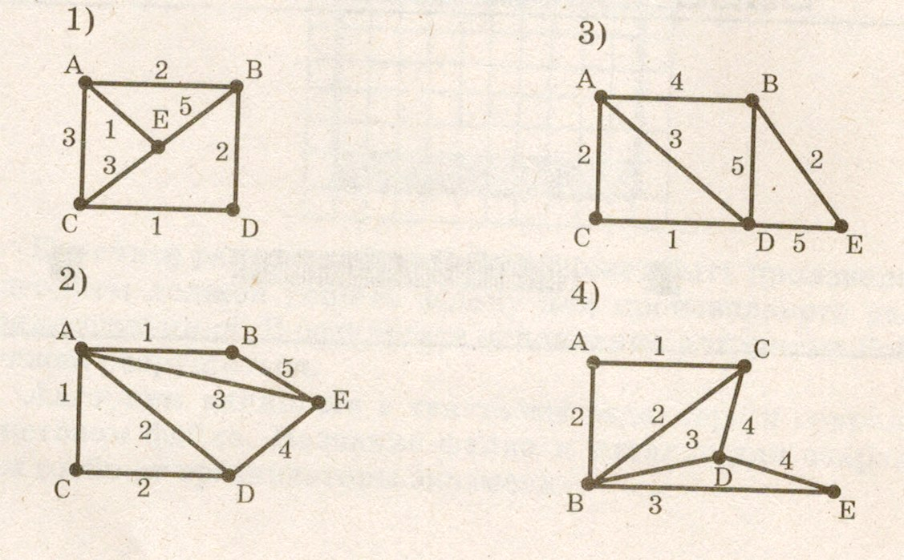

- От разведчика была получена следующая шифрованная радиограмма, переданная с использованием азбуки Морзе:
- • - - • - • • - • - • • • - -
При передаче радиограммы было потеряно разбиение на буквы, но известно, что в радиограмме использовались только следующие буквы:
С | У | А | М | Н
• • • | • • • | • • | - - | - •
Определите текст радиограммы.
  - НМАУАСА
  - НМАУАСМ
  - ММАСАУН
  - НМАМАНУ
    - Пользователь работал с каталогом D:\Фотографии\Дом\Кошка. Сначала он поднялся на два уровня вверх, потом спустился в каталог Экзамен и после этого спустился в каталог Сочинение. Запишите полный путь для того каталога, в котором оказался пользователь.
      - D:\Сочинение\Экзамен
      - D:\Экзамен\Сочинение
      - D:\Фотографии\Экзамен\Сочинение
      - D:\Фотографии\Сочинение\Экзамен

ЧАСТЬ 2
Ответом к заданиям этой части (7-15) является набор символов (букв или цифр), которые следует записать в отведенном в задании поле для записи ответа. Если вы ошиблись, зачеркните ответ и запишите рядом правильный.
    - Сколько Кбайт информации содержит сообщение объёмом 2¹⁵ бит? В ответе укажите одно число.
Ответ: .
    - В алгоритме, записанном ниже, используются целочисленные переменные а и Ь, а также могут использоваться следующие операции:
Обозначение | Тип операции
:= | Присваивание
+ | Сложение
- | Вычитание
* | Умножение
/ | Деление
Определите значение переменной а после исполнения данного алгоритма.
а := 7
b :=а*3 - 15
а := а + b / 2
Порядок действий соответствует правилам арифметики. В ответе укажите одно число — значение переменной а.
Ответ: ___________ .
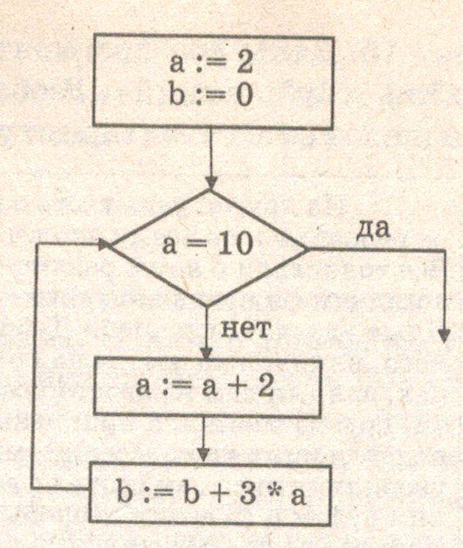
9. Определите значение переменной b после выполнения фрагмента алгоритма, записанного в виде блок-схемы:
Примечание: знаком := обозначена операция присваивания.
В ответе укажите одно число — значение переменной b.
Ответ: _____________ .

10. Ниже в табличной форме представлен фрагмент базы данных о результатах спортивных соревнований (в таблице указано время, затраченное на преодоление дистанций в секундах, в качестве разделителя целой и дробной части используется символ «.»)
Фамилия | Пол | Год рождения | Бег | Плавание | Велосипед
Аганян | ж | 1997 | 09.81 | 58.25 | 30.24
Воронин | м | 1996 | 10.56 | 52.85 | 30.56
Григорчук | м | 1997 | 10.22 | 54.71 | 29.98
Роднина | ж | 1997 | 10.34 | 55.09 | 31.02
Сергеенко | ж | 1996 | 10.02 | 53.92 | 30.64
Черепанова | ж | 1995 | 09.93 | 57.07 | 30.19

Сколько записей в данном фрагменте удовлетворяют условию «Год рождения=1997 И Плавание<56»? В ответе укажите одно число — искомое количество записей.
Ответ: .
- Некоторое число в двоичной системе счисления записывается как 1000110. Определите число и запишите его в ответе в десятичной системе счисления.
Ответ: .
- Дан фрагмент электронной таблицы:
 | А | В | С
1 | 1 | 2 | =А2/2+В2
2 | =В1*5 | =2*А1+А2 | =2*С1-В2

Определите значение, записанное в ячейке С2. В ответе укажите одно число — искомое значение.
Ответ: ___________ .

13. Даны два фрагмента текста из произведения А.С. Пушкина «Дубровский». В обоих фрагментах используется шрифт одного семейства (гарнитуры).

На другой день весть о пожаре разнеслась по всему околотку. Все толковали о нём с различными догадками и предположениями. Иные уверяли, что люди Дубровского, напившись пьяны на похоронах, зажгли дом из неосторожности, другие обвиняли приказных, подгулявших на новоселии, многие уверяли, что он сам сгорел с земским судом и со всеми дворовыми. Некоторые догадывались об истине и утверждали, что виновником сего ужасного бедствия был сам Дубровский, движимый злобой и отчаянием. Троекуров приезжал на другой же день на место пожара и сам производил следствие. Оказалось, что исправник, заседатель земского суда, стряпчий и писарь, так же как Владимир Дубровский, няня Егоровна, дворовый человек Григорий, кучер Антон и кузнец Архип пропали неизвестно куда. Все дворовые показали, что приказные сгорели в то время, как повалилась кровля; обгорелые кости их были отрыты.

Сей учитель поправился Кирилу Петровичу своей приятной наружностию и простым обращением. Он представил Кирилу Петровичу свои аттестаты и письмо от одного из родственников Троекурова, у которого 4 года жил он гувернёром. Кирила Петрович всё это пересмотрел и был недоволен одною молодостью своего француза — не потому, что полагал бы сей любезный недостаток несовместным с терпением и опытностию, столь нужными в несчастном звании учителя, но у него были свои сомнения, которые тотчас и решился ему объяснить. Для сего велел он позвать к себе Машу (Кирила Петрович по-французски не говорил, и она служила ему переводчиком).

Какие из перечисленных ниже свойств символов и абзацев различаются для левого и правого фрагментов текстов? В ответе перечислите номера различающихся свойств в порядке возрастания, например, 124.
            - Начертание шрифта (прямое, курсивное).
            - Насыщенность шрифта (светлый, полужирный, жирный).
            - Размер шрифта.
            - Выравнивание строк (левое, правое, по центру, по ширине).
Ответ:
14. Скорость передачи данных через ADSL-соединение равна 1024000 бит/с. Через данное соединение передают файл размером 2000 Кбайт. Определите время передачи файла в секундах.
Ответ: ________________ .
- Доступ к файлуorg.txt,находящемуся на сервере net.ru, осуществляется по протоколу http.Фрагменты адреса файла закодированы буквами от А до Ж. Запишите в поле ответа последовательность этих букв, кодирующую адрес указанного файла в сети Интернет.
А | org
Б | .ru
В | /
Г | ://
Д | http
Е | net
Ж | .txt

Ответ: ___________ .

